Радужные лоскутки Занятие 22.05.2020
Тема: Орнамент. Символика народных мотивов в предметах быта.
Испокон веков славилась наша земля искусством мастериц-рукодельниц. Женщины в русской деревне пряли, ткали, вышивали, даря дивное узорочье всем на радость. Праздничные одежды, скатерти-столешники, края покрывал – подзоры, концы полотенец – всё было украшено тканым или вышитым орнаментом.
Цель занятия: Ознакомиться с символикой орнамента используемой в украшении предметов быта славянских народов.
Ход занятия:
Теоретическая часть.
Орнамент - (от лат. ornamentum - украшение), узор, состоящий из ритмически упорядоченных элементов; предназначается для украшения различных предметов (утварь, орудия и оружие, текстильные изделия, мебель, книги и т. д.)
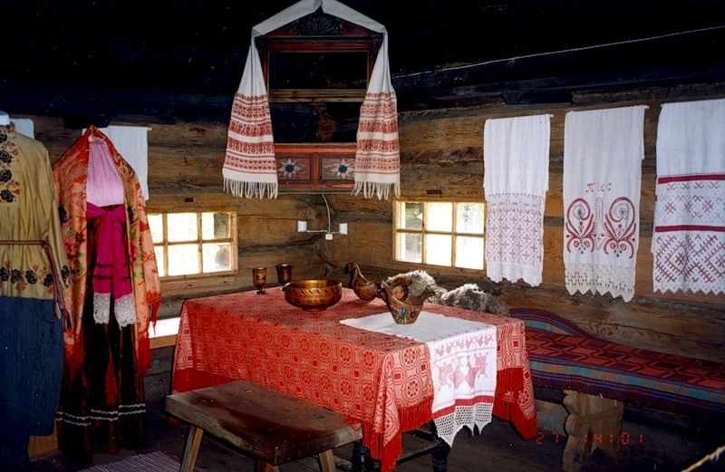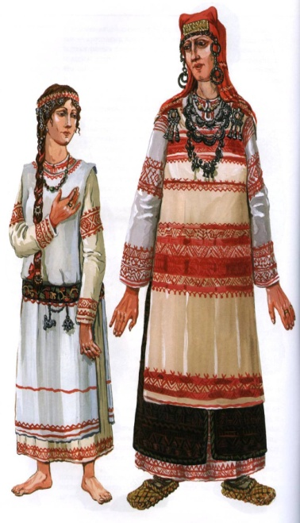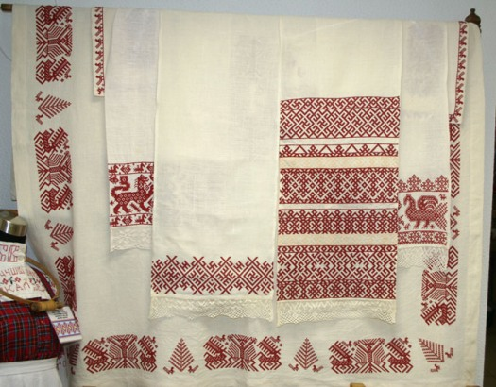
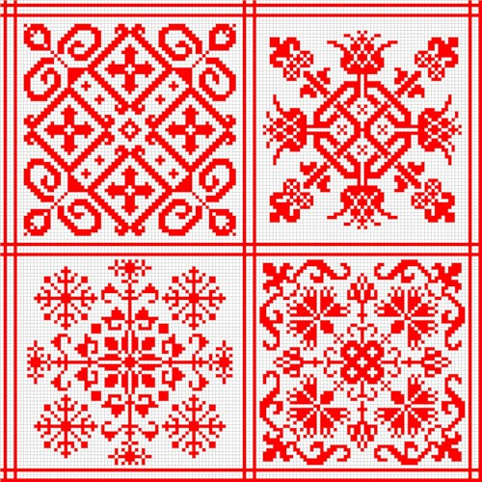
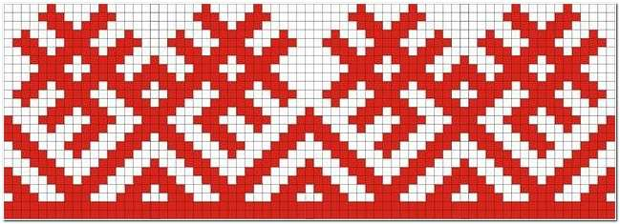
Орнаменты народных вышивок – это прежде всего ритм, который создаётся чередованием повторяющихся мотивов. Главный мотив вышивки дополняли орнаментальные ряды с растительными элементами и маленькими птичками.
Древние символы цвета в народной вышивке
Белый цвет связывался в народных представлениях со светом, чистотой, с понятием о благе. Белый цвет олицетворял женское начало.
Красный цвет был символом огня, жизни, красоты, силы и олицетворял собой мужское начало.
Жёлтый цвет – это цвет солнца.
Чёрный – цвет земли.
Древние символы в народной вышивке
Древние мотивы в народной вышивке

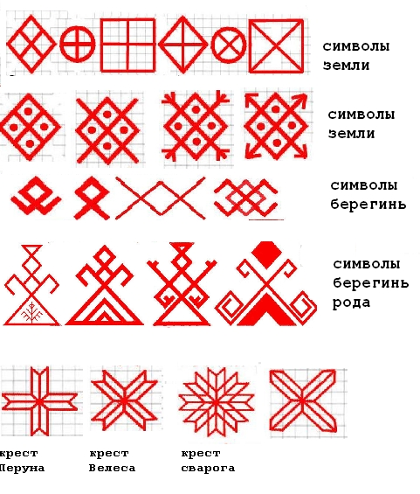
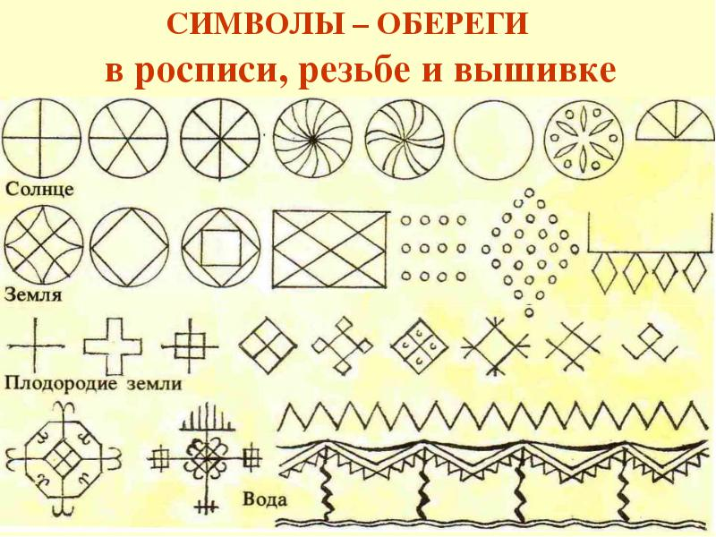
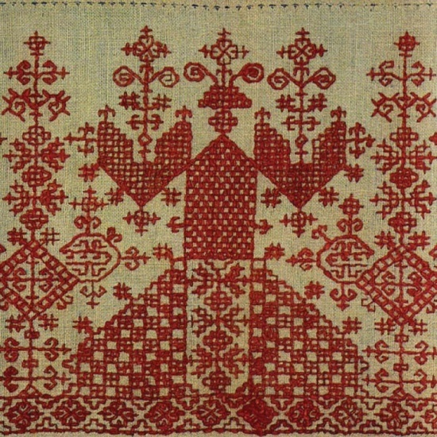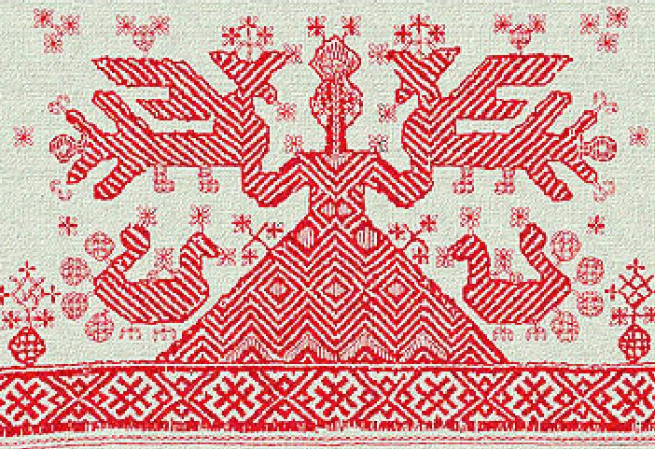
Женская фигура – это божество, выражавшее представления о земле, которая родит урожай, и о женщине – продолжательнице рода.
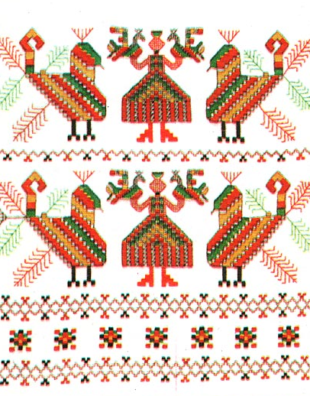
Сюжет вышивки связан с темой «Встреча весны». В орнаменте ряды птиц – вестников весны, женские фигуры с поднятыми вверх руками, символизирующими приход весны, солярные знаки.
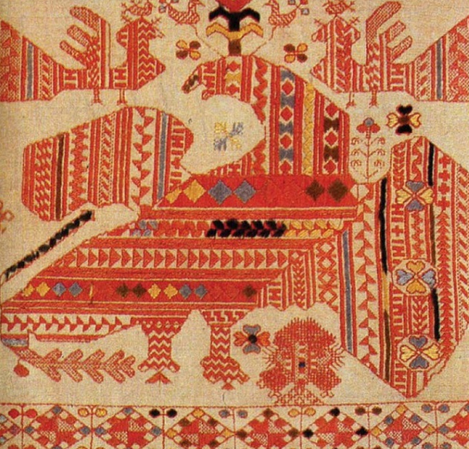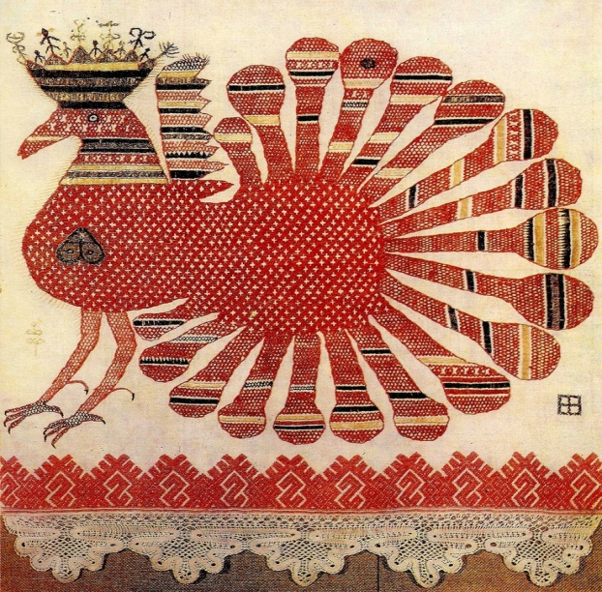
В узорах крестьянской вышивки живут дивные сказочные птицы: здесь и птица-пава с пышным хвостом, и птица Сирин, и могучий орёл. Птицы на вышивках – это символы солнца, тепла, света, весны. Птица предвещала хороший урожай и богатство.
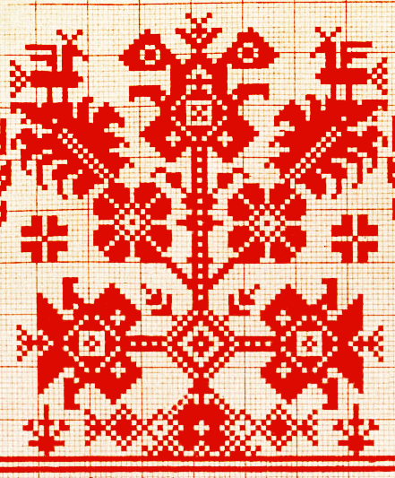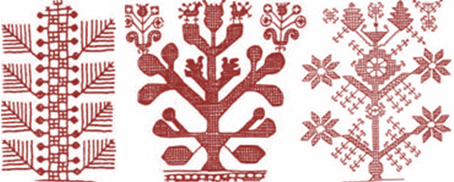
Рассмотри, как разрослось в узорах вышивки древо жизни и как по-разному решается этот образ.
Задание. Придумай эскиз женской одежды с орнаментом по мотивам народной вышивки. Постарайся размерами, цветом выделить главный мотив (древо жизни, женскую фигуру, птиц), дополни его орнаментальными рядами. Эти ряды могут быть выстроены из ритмически повторяющихся знаков-символов (знаки плодородия, птицы, растительные элементы и т.д.).

